Manuale di Installazione
Sistema Editoriale

Revision History
Date | Version | Description | Author
12 Aprile 2013 | R1A | Inst. Oracle e Database Application | Silvio Martella
22 Aprile 2013 | R1B | Inst. Tomcat e Sistema Editoriale | M.Emanuela Aricò
29 Aprile 2013 | R1C | Correzioni/Aggiunta Configurazioni | M.Emanuela Aricò
03 Maggio 2013 | R2 | Correzioni/Sistemazione Configurazioni | M.Emanuela Aricò

Indice
1. Introduzione 4
2. Installazione Database Application Editoriale 4
2.1 Installazione Oracle 11g 4
2.2 Creazione Database Applicazione 7
3. Installazione del Sistema Editoriale. 10
3.1 Installazione di Apache Tomcat 10
3.2 Accesso al sistema 13
4. File di Log 14
5. Configurazione del Sistema 15
5.1 Introduzione 15
5.2 Configurazione Connessione al Database 15
5.3 Configurazione dei File di Log 16
5.3.1 Configurazione dei livelli di Log 16
5.3.2 Configurazione della directory di salvataggio dei Log 17
5.4 Configurazione delle directory dei file di Batch 17

Note di Sviluppo

Introduzione
In questo documento si analizza step by step l’installazione dell’applicazione editoriale all’interno di una macchina fisica per permettere il suo utilizzo.
Materiale necessario:

- Oracle 11g per sistema operativo Windows 32/64 bit;
- Apache Tomcat 6.0.36 per Windows 32/64 bit (fornito nella release);

Installazione Database Application Editoriale

Installazione Oracle 11g
In questo manuale ci soffermeremo sull’installazione tramite l’installer di Oracle 11g e si suppone che nella maccina non vi siano precedenti installazioni Oracle.
Prima di effettuare l’installazione, consigliamo di sconnettere la macchina dalla rete (se possibile) e disabilitare l’eventuale vostro antivirus.

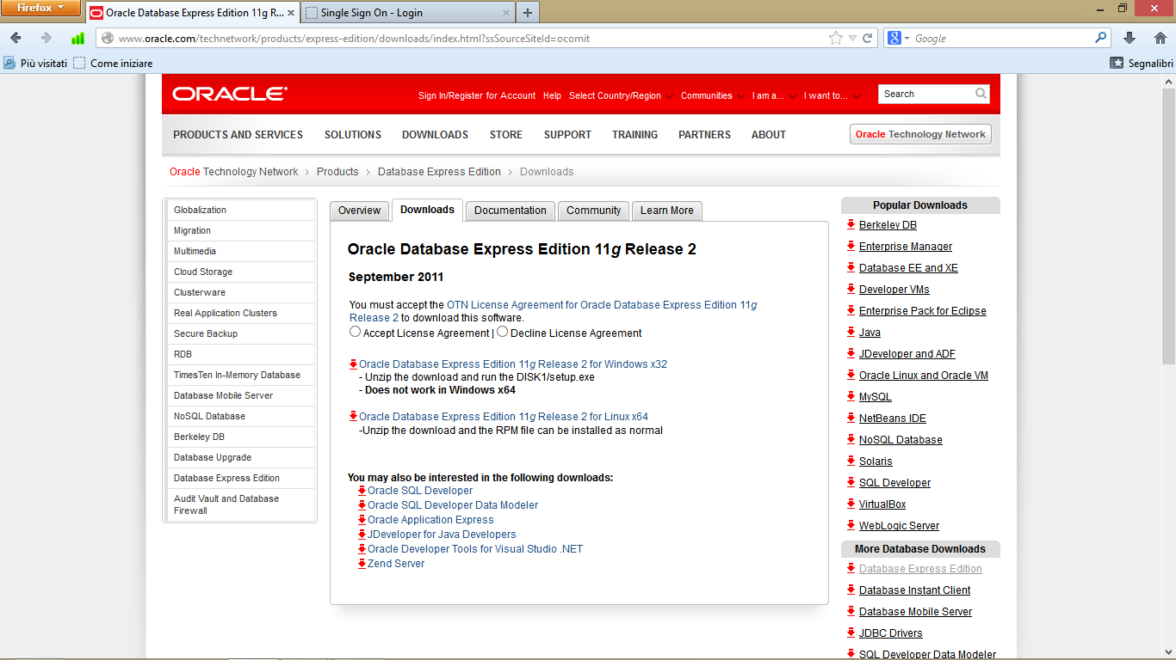
- Download dei file Oracle Database Express Edition 11g Release 2 (x32 oppure x64 in base al SO) dal sito http://www.oracle.com/technetwork/products/express-edition/downloads dopo aver effettuato la Registrazione.

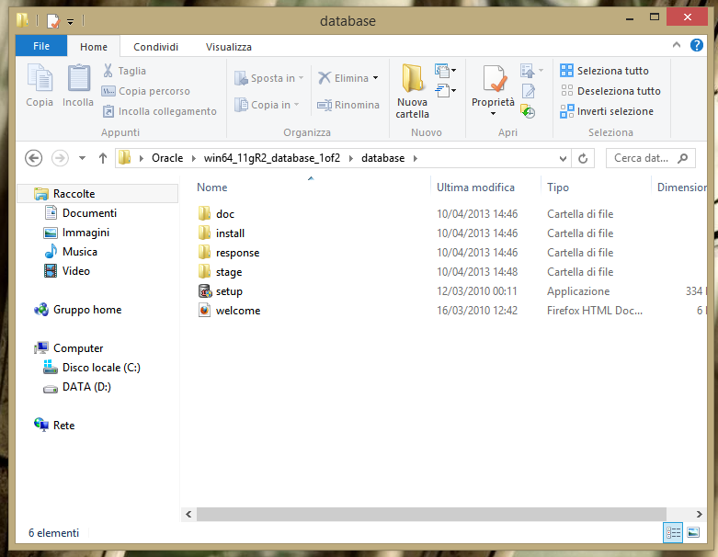
- Unificare le cartelle contenenti i file scaricati e lanciare il file setup.exe.

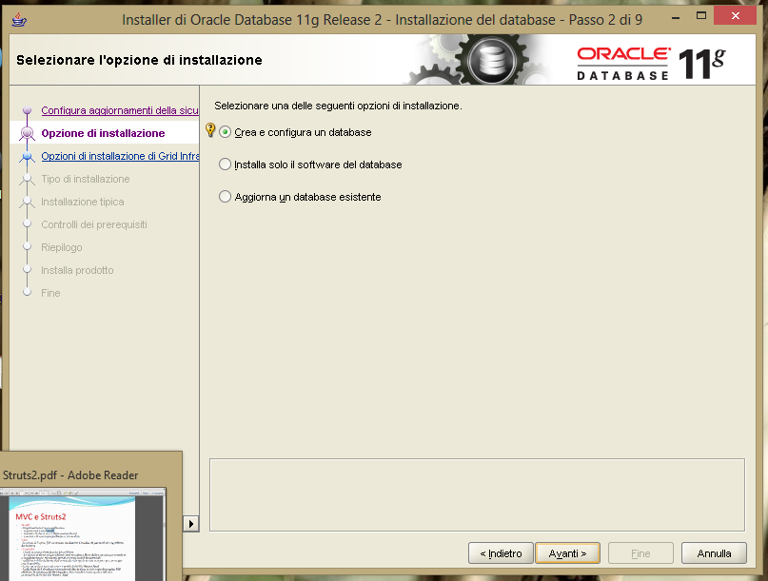
- Selezionare l’opzione di installazione Crea e configura un database come indicato in figura e cliccare avanti.

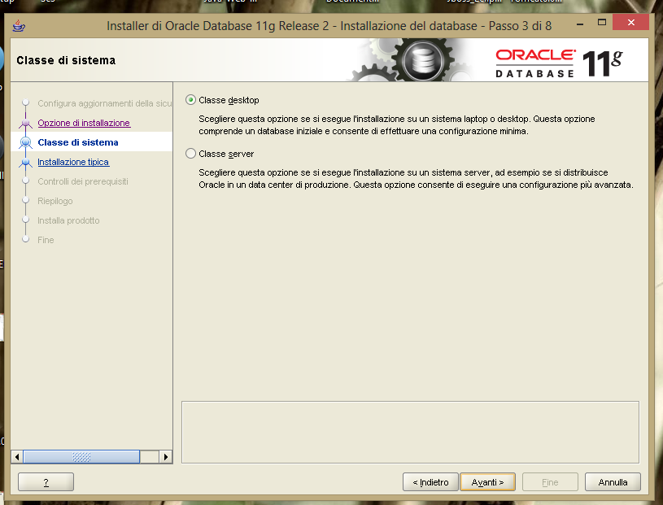
- Selezionare Classe desktop sotto la voce Classe di sistema e clicca su Avanti.

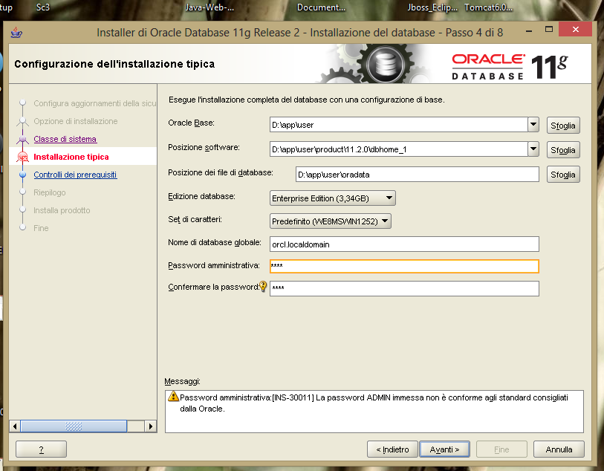
- Configurare l’installazione tipica inserendo Password amministrativa: “root” e lasciando invariati tutti i restanti campi della schermata Installazione tipica e cliccare su Avanti.

- Dare conferma al messaggio di errore che viene lanciato dall’applicativo di installazione di Oracle.
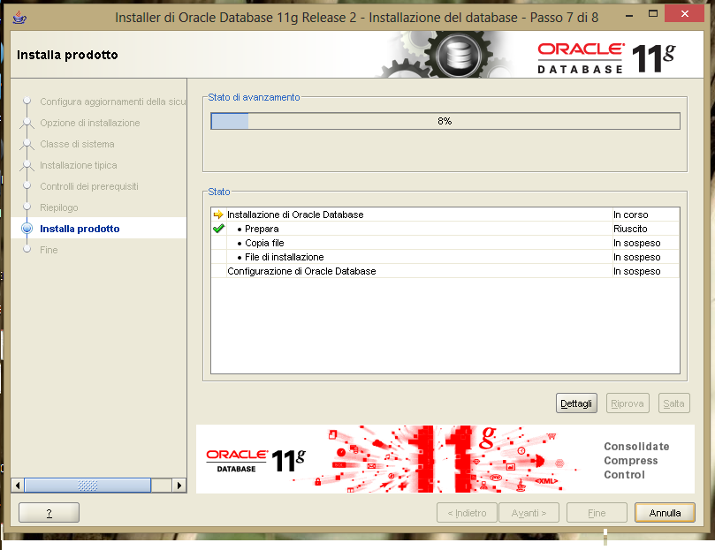
- Avviare l’installazione prodotto fino al suo completamento.

- Attendere la Fine dell’installazione e cliccare su Chiudi.

Creazione Database Applicazione
La creazione del database si fa, in maniera semplice, tramite linea di comando in cui si caricano vari script di inizializzazione e creazione del db stesso.
Ecco i passi da effettuare per creare il database :

- Posizionare la cartella “CreazioneDatabase” presente nella cartella Release, all’interno di del disco C.
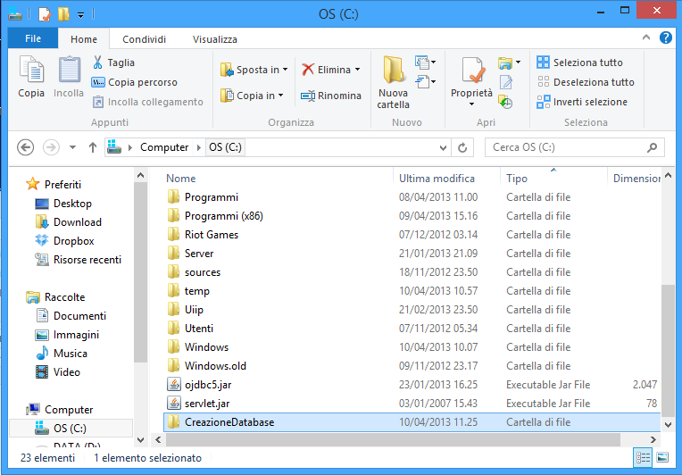
- Cliccare su Start – Tutti i Programmi – Oracle – sviluppo Applicazioni – SQL plus e si aprirà il prompt dei comandi di Oracle.
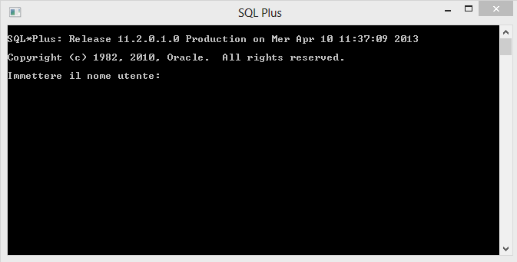

- Inserire il nome utente e la password seguenti e premere invio affinche il sistema si connetta ad Oracle:
  - Nome utente : system.
  - Password : root.
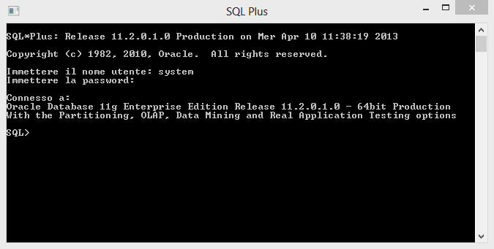

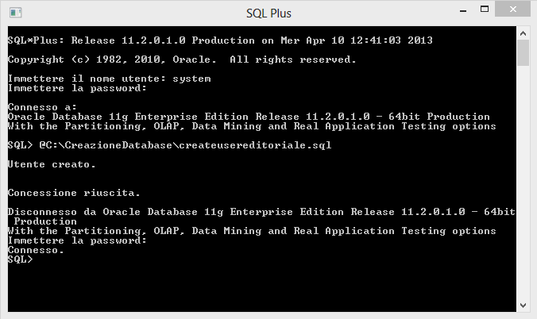
- Carichiamo lo script per la creazione del primo utente del Database digitando il codice @C:\CreazioneDatabase\createusereditoriale.sql all’interno del terminale e premere Invio:

Verrà richiesta la password del nuovo utente creato. Digitare grupporosso e premere Invio.

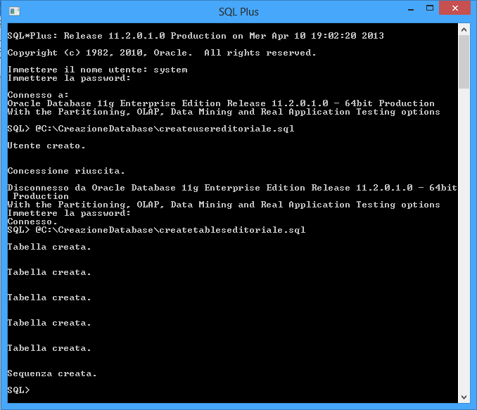
- Digitare il comando @C:/CreazioneDatabase/createtableseditoriale.sql per la creazione delle tabelle del database visualizzando la seguente schermata.
- Digitare il comando @C:/CreazioneDatabase/inserteditoriale.sql per il popolamento della tabella Account con tre utenti amministratori. Gli utenti inseriti di default hanno le seguenti credenziali:
  - Username: admin@aa.a e Password: admin;
  - Username: admin1@aa.a e Password: admin1;
  - Username: admin2@aa.a e Password: admin2;

- Digitare il commando @C:/CreazioneDatabase/storedprocedure.sql per l’inserimento delle procedure che permetteranno il corretto funzionamento del sistema.

- Infine digitare il comando exit e premere Invio.

Installazione del Sistema Editoriale.

Installazione di Apache Tomcat
In questa sezione del manuale ci concentreremo sull’installazione del Server Apache Tomcat, in particolare della versione 6.0.36 per Windows 32/64 bit. La versione già configurata è fornita nella release.

- Prelevare la cartella apache-tomcat-6.0.36 fornita nella cartella Release. Per prelevarla cliccare con il tasto destro del mouse sulla cartella e selezionare Copia.

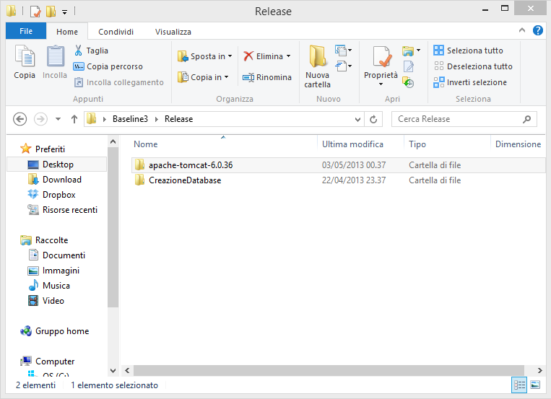

- Recarsi nella cartella C:// e cliccare su Incolla per copiare la cartella di tomcat sul disco C.

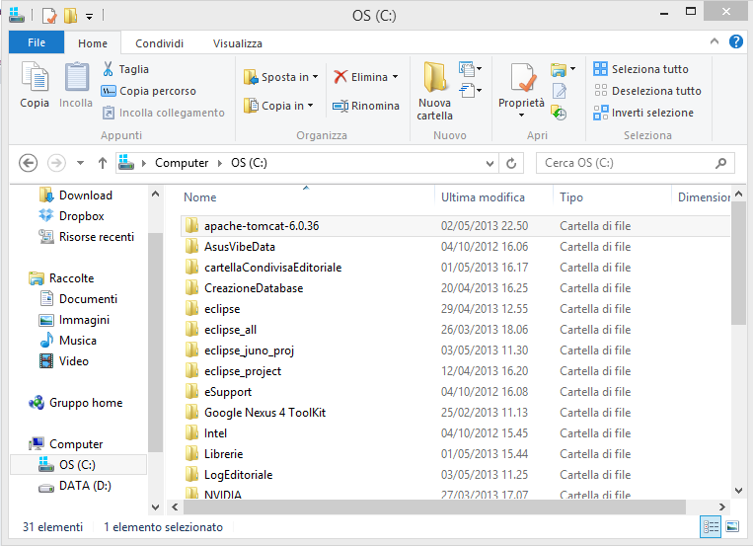

- E’ necessario creare ora una nuova variabile d’ambiente. Recarsi nel Pannello di Controllo del proprio PC. Recarsi su Sistema Impostazioni di Sistema Avanzate.

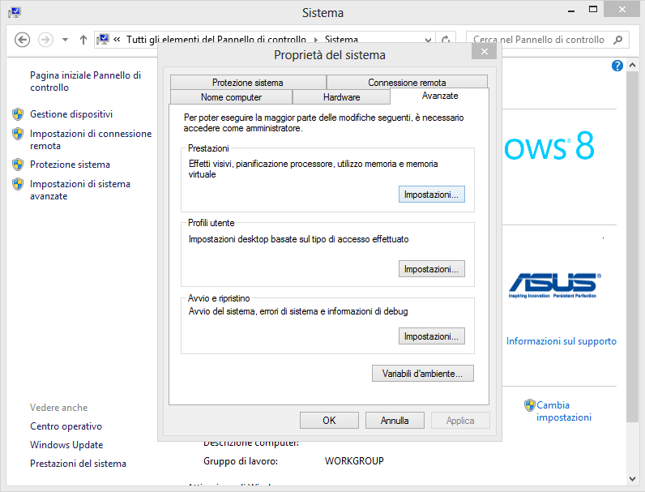

- Cliccare su “Variabili d’ambiente”. Cliccare su “Nuova” in basso, sotto la sezione “Variabili di sistema”.

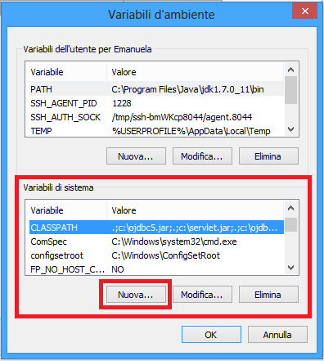

- Creare la nuova variabile di sistema impostando i seguenti campi:
  - Nome variabile: CATALINA_HOME
  - Valore variabile: C:\apache-tomcat-6.0.36

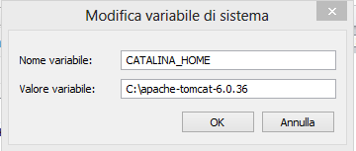

- Cliccare su OK per confermare i cambiamenti.

- Si può quindi procedere con l’avvio del processo di Tomcat, per rendere il sistema funzionante e accessibile. Recarsi nella cartella C:\apache-tomcat-6.0.36\bin e avviare il processo di Tomcat, cliccando due volte su startup.bat.

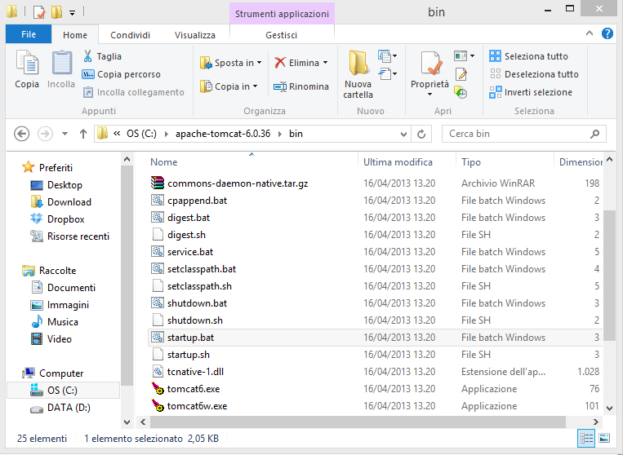

Si raccomanda di non chiudere il terminale che apparirà a video, in quanto la chiusura comporta la chiusura del processo e il non funzionamento del sistema.

Si ricorda, inoltre, di avviare il processo di Tomcat ad ogni riavvio della macchina per rendere funzionante e accessibile il sistema.

- È ora possibile effettuare il caricamento effettivo del sistema sul server di Tomcat. Avviare il proprio browser internet e digitare sulla barra degli indirizzi la seguente stringa:
  - localhost:8080
Si aprirà la pagina iniziale di Tomcat a confermare la corretta installazione del Web Server.

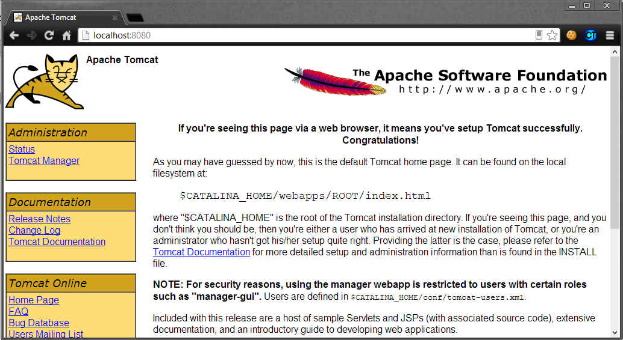

Accesso al sistema

- E’ possibile accedere al servizio localmente digitando nel proprio browser:
  - http://localhost:8080/PresLayerEd/
o da remoto alla macchina server, trovando l’ip della macchina remota su cui è caricato il servizio e sostituendolo alla dicitura localhost. Per rintracciare l’indirizzo ip è necessario aprire il terminale di Windows, cliccando su “Esegui” e digitando cmd . Una volta aperto il terminale digitare il comando ipconfig per visualizzare le impostazioni di rete. E’ possibile rintracciare l’ip sotto la dicitura “IPv4”, come in figura sottostante:

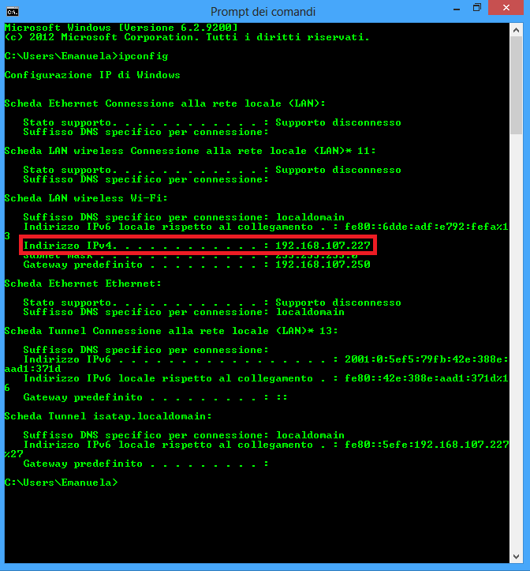

Nel caso in esempio, l’indirizzo da digitare nel browser per accedere al servizio sarà:
- 192.168.107.227:8080/PresLayerEd/

Chiusura del Sistema
Per terminare il servizio e quindi terminare l’esecuzione del Sistema Editoriale è sufficiente recarsi nella cartella di installazione di Tomcat , in C:\apache-tomcat-6.0.36\bin e avviare il processo di Tomcat, cliccando due volte su shutdown.bat.

File di Log
Il sistema prevede la registrazione automatica di file di log che possono essere opportunamente visualizzati. I file di log vengono salvati in modo automatizzato nella directory:

- C:\apache-tomcat-6.0.36\SistemaEditorialeGruppoRosso\Log

L’aggiornamento automatico dei suddetti file avviene alle ore 24:00 di ogni giornata per consentire facilmente l’accesso al file di log del giorno desiderato.

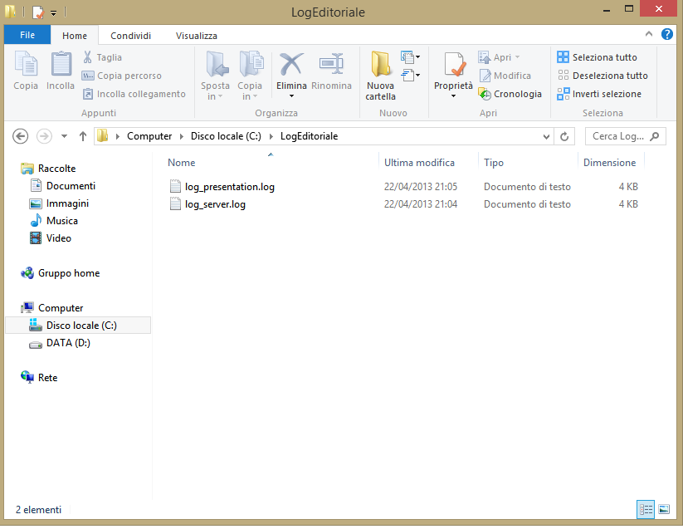

Come si evince dalla figura vengono creati due file di log distinti:

- log_server.log
- log_presentation.log

rispettivamente per registrare i log relativi al Web Service al livello di Presentation.
In particolare nel file log_server.log vengono registrate le informazioni relative all’avvenuta connessione al Database per tutte le funzionalità, inoltre sono presenti le informazioni riguardanti il corretto funzionamento delle stored procedures.
Nel file log_presentation.log sono invece presenti le informazioni riguardanti i servizi resi disponibili all’utente.

Configurazione del Sistema

Introduzione
E’ possibile configurare facilmente il sistema in base alle proprie esigenze, mediante la scrittura di file di configurazione.

Configurazione Connessione al Database
Dopo l’installazione del di Apache è reperibile un file di configurazione relativo ai parametri di connessione al database. Tale file è raggiungibile nel seguente percorso:
- C:\apache-tomcat-6.0.36\conf\config.properties
Tale file è costituito dai seguenti parametri:

ip : IP della macchina in cui risiede il database. Di default è impostato su localhost per indicare la macchina locale. Nel caso in cui si debba indicare un database configurato su una macchina locale è possibile recuperare l’ip della macchina su cui risiede l’installazione di Oracle. Per rintracciare l’indirizzo ip è necessario aprire il terminale di Windows, cliccando su “Esegui” e digitando cmd . Una volta aperto il terminale digitare il comando ipconfig per visualizzare le impostazioni di rete. E’ possibile rintracciare l’ip sotto la dicitura “IPv4”, come in figura sottostante:

- port: Porta sul quale è in ascolto il listener del database. Tipicamente è la porta 1521.
- db_name: è il nome del database Oracle che si utilizzerà. Viene impostato di default a orcl durante l’installazione.
- user: username dell’account utilizzato nel database.
- password: password dell’account indicato nella voce user.

N.B. Si consiglia vivamente di riavviare il server Tomcat dopo la modifica dei parametri di configurazione della connessione al database.

Configurazione dei File di Log

Configurazione dei livelli di Log
Sono presenti due file di configurazione per i log del sistema. Uno relativo ai log per livello presentation, uno relativo al log per il livello web-service.
Il file di configurazione per i log del livello presentation si trova all’interno del seguente percorso:

- C:\apache-tomcat-6.0.36\webapps\PresLayerEd\WEB-INF\classes\log4j.properties

Il file di configurazione per i log del livello web-service si trova invece nel seguente percorso:

- C:\apache-tomcat-6.0.36\webapps\WebSBLGestLogin\WEB-INF\classes\log4j.properties

In entrambi i file il livello di logging predefinito è INFO. Per modificare il livello di logging in DEBUG è sufficiente rintracciare, all’interno del file, la stringa:

- log4j.rootCategory=INFO, CONSOLE

E sostituirla con:

- log4j.rootCategory=DEBUG, CONSOLE

Configurazione della directory di salvataggio dei Log
Sono presenti due file di configurazione per i log del sistema. Uno relativo ai log per livello presentation, uno relativo al log per il livello web-service.
Il file di configurazione per i log del livello presentation si trova all’interno del seguente percorso:

- C:\apache-tomcat-6.0.36\webapps\PresLayerEd\WEB-INF\classes\log4j.properties

Ed è sufficiente modificare la stringa:

  - log4j.appender.presentation.File=C:\apache-tomcat-6.0.36\SistemaEditorialeGruppoRosso\Log

Il file di configurazione per i log del livello web-service si trova invece nel seguente percorso:

- C:\apache-tomcat-6.0.36\webapps\WebSBLGestLogin\WEB-INF\classes\log4j.properties

Ed è sufficiente modificare la stringa:

  - log4j.appender.server.File=C:\apache-tomcat-6.0.36\SistemaEditorialeGruppoRosso\Log

In entrambi i file è sufficiente sostituire la directory di default (nel nostro caso “C:\apache-tomcat-6.0.36\SistemaEditorialeGruppoRosso\Log”) con la nuova directory destinata a contenere i log di sistema.

N.B. Si consiglia vivamente di riavviare il server Tomcat dopo la modifica dei parametri di configurazione dei file di log.

Configurazione delle directory dei file di Batch

E’ presente un file di configurazione per le directory di salvataggio e prelievo dei file di batch per il Ricevi Notizia e Trasmetti Notizia. Il file è posizionato al seguente percorso:

  - C:\apache-tomcat-6.0.36\conf\config_batch.properties

Il file è configurato nel seguente modo:

  - path_trasmitter : directory di destinazione in cui vengono salvate le notizie trasmette.
  - path_receiver : directory in cui vengono prelevate le notizie da caricare sul database.
  - path_xsd : directory completa del file .xsd per la convalida delle notizie da ricevere.
  - path_invalidate : directory in cui vengono spostati i file che non vengono validati dall’xsd.

